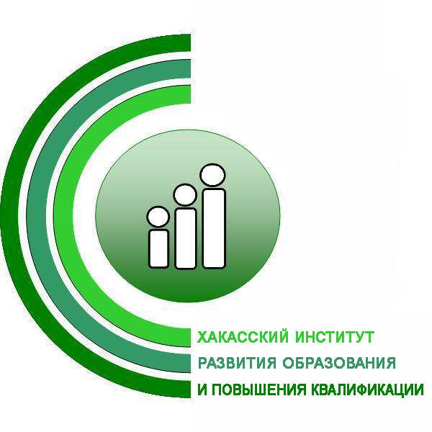
 | Руководителям
 | муниципальных органов,
 | осуществляющих управление
Государственное автономное образовательное учреждение РХ дополнительного профессионального образования | в сфере образования
«Хакасский институт развития образования | Руководителям
и повышения квалификации» | муниципальных методических служб
Ул. Пушкина, 105, г. Абакан,
Республика Хакасия, 655017
тел./факс (3902) 24-14-60
Е-mail: xakiroipk19@r-19.ru
«10» января 2024 г.
№ 12

Уважаемые коллеги!

ГАОУ РХ ДПО «Хакасский институт развития образования и повышения квалификации» информирует о проведении круглого стола «Эффективность совместной образовательной деятельности учителя (преподавателя) и узких специалистов ОО в рамках подготовки к процедуре аттестации» на внебюджетной основе. С программой мероприятия можно ознакомиться в приложении 1.
Время проведения: 16 января г., с 10:00 до 12:00 ч.
Место проведения: г. Абакан, ул. Пушкина, 105, ауд. 101.
Участники: учителя, педагоги-психологи, социальные педагоги, учителя-логопеды, тьюторы образовательных учреждений РХ, а также преподаватели, мастера ПО, узкие специалисты СПО.
Регистрация участников: педагогам, желающим принять участие в работе круглого стола, необходимо направить заявку по указанной форме (Приложение 2) до 16:00 15 января 2024 г. Педагогам, желающим обобщить опыт, необходимо направить заявку и текст выступления до 12:00 15 января 2024 г. Выступление должно быть рассчитано на 5-7 минут, сопровождаться презентацией, содержать результативность своей деятельности.
Предполагаемые темы для выступления на региональном уровне:
- совместное участие узких специалистов и учителя (преподавателя) в мониторинговых исследованиях различного уровня
- внеурочная деятельность: от задач к результату;
- эффективные подходы по формированию инициативности у школьников;
- эффективное использование образовательных технологий в деятельности педагогов;
- участие педагога в реализации мероприятий программы развития ОО;
- современные подходы по сопровождению участников образовательного/воспитательного процесса в ОО.
Стоимость участия: участие с выступлением – 1 000 рублей, участие в качестве слушателя - 500 рублей.
Оплата производится по адресу: 655000, г. Абакан, ул. Пушкина, 105, каб. 207, наличный расчет.
Координаторы мероприятия: Долгих Татьяна Николаевна, Стрекалова Татьяна Викторовна - методисты ЦАиОКО ХакИРОиПК, тел. 8 (3902) 24-08-43, электронный адрес, strekalova-tv@mail.ru
Приложение 1: Программа мероприятия на 1 л., в 1 экз.
Приложение 2: Форма заявки на участие на 1 л., в 1 экз.

Ректор |  |  |  | С.Т. Дмитриева
^{(должность)} |  | ^{(личная подпись)} |  | ^{(расшифровка подписи)}

Исп. Т.Н. Долгих
Тел. (3902)240843

